**LAPORAN PRAKTIKUM**

**METODE NUMERIK**

**Judul: Integrasi Numerik**



**DISUSUN OLEH**

**ILHAM NUR ROMDONI M0520038**

**PROGRAM INFORMATIKA**

**FAKULTAS MIPA**

**UNIVERSITAS SEBELAS MARET**

**2021**

**SCREENSHOT**

1. ***Screenshot* Praktikum**
2. **Metode Integrasi Trapezoida**

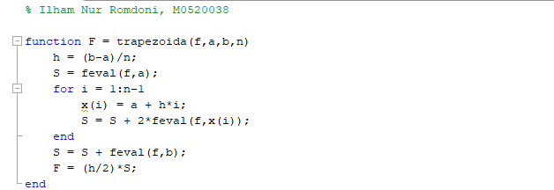

1. **Metode Simpson 1/3**

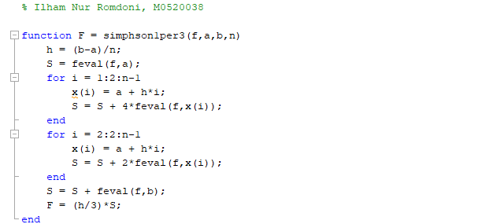

1. **Metode Simpson 3/8**

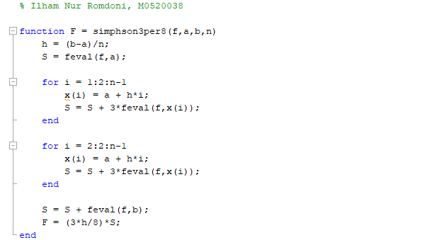

1. ***Screenshot* *Source* *Code***
2. **Metode Integrasi Trapezoida**

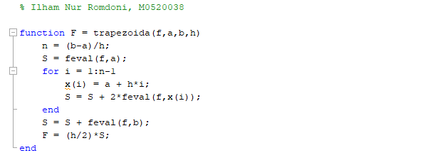

1. **Metode Simpson 1/3**

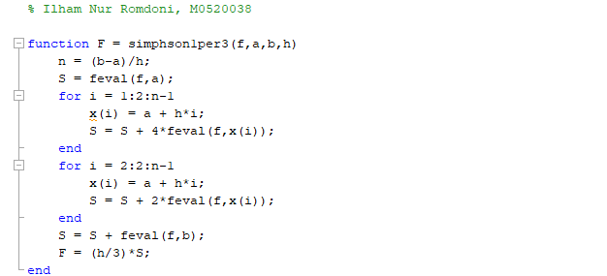

1. **Metode Simpson 3/8**

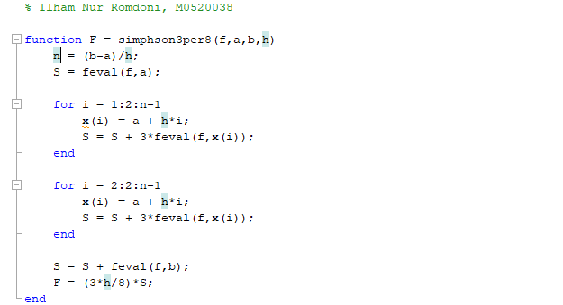

**ANALISIS**

1. **Analisis Source Code**

*Source* *code* dimulai dengan membuat nama *function* dengan *answer* dimasukkan ke variabel F. Parameter *input* *function* yang diminta adalah fungsi (f), nilai awal (a), batas nilai awal (b), dan batas iterasi (n).

Didefinisikan beberapa variabel berikut.

* h sebagai interval dari tiap iterasi yang didapat dari pengurangan a dan b dibagikan dengan jumlah iterasi.
* S adalah feval(f,a) atau dapat diartikan bahwa dieksekusi fungsi f menggunakan titik a. Penamaan S merupakan pengambilan huruf pertama dari SUM.

1. **Metode Integrasi Trapezoida**

Dijalankan iterasi dengan *looping* *for* i dari 1 sampai dengan n dikurangi 1. Dalam *looping* didefinisikan nilai sebagai berikut.

* x selanjutnya atau x(i) akan didapatkan dari nilai awal (a) ditambahkan dengan i dikalikan interval (h).
* S baru merupakan nilai S awal ditambahkan 2 dikalikan feval dari f menggunakan nilai x(i).

*Looping* akan menghasilkan nilai S akhir yang akan ditambahkan dengan feval dari f menggunakan nilai b. Penyelesaian F didapat dari h dibagi 2 dikalikan dengan nilai S akhir.

1. **Metode Simpson 1/3**

Dijalankan iterasi dengan *looping* *for* i dari 1 sampai dengan n dikurangi 1 di mana nilai i bertambah 2. *Looping* ini diperuntukkan untuk menemukan S saat i bernilai ganjil. Dalam *looping* didefinisikan nilai sebagai berikut.

* x selanjutnya atau x(i) akan didapatkan dari nilai awal (a) ditambahkan dengan i dikalikan interval (h).
* S baru merupakan nilai S awal ditambahkan 4 dikalikan feval dari f menggunakan nilai x(i).

Dijalankan iterasi dengan *looping* *for* i dari 2 sampai dengan n dikurangi 1 di mana nilai i bertambah 2. *Looping* ini diperuntukkan untuk menemukan S saat i bernilai genap. *Looping* genap sama persis dengan *looping* ganjil hanya berbeda pada bilangan pengali S. S dikalikan dengan 2.

*Looping* akan menghasilkan nilai S akhir yang akan ditambahkan dengan feval dari f menggunakan nilai b. Penyelesaian F didapat dari h dibagi 3 dikalikan dengan nilai S akhir. Perkalian dengan 1/3 inilah yang menyebabkan metode ini dinamakan Simpson 1/3.

1. **Metode Simpson 3/8**

Setiap baris sama persis dengan sinpson 1/3. Perbedaan terletak pada perkalian dengan bilangan 3 pada *looping* ganjil maupun genap. Penyelesaian F didapat dari h dikalikan 3/8 lalu dikalikan dengan nilai S akhir. Perkalian dengan 3/8 inilah yang menyebabkan metode ini dinamakan Simpson 3/8.

Perbedaan *source* *code* praktikum dengan *posttest* hanya terletak pada parameter di mana pada *posttest*, h didapatkan dari *input*-an. Karena hal itu, n didefinisikan sebagai jumlah iterasi yang didapat dari pengurangan nilai a dan b dibagi interval.

1. **Analisis Jalannya Program**

Sebelum memanggil fungsi yang telah dibuat, *input* fungsi dengan menambahkan untuk mengisi parameter f. Penambahan @(x) sebelum fungsi dimaksudkan untuk mendefinisikan variabel x. Setelah itu lakukan pemanggilan fungsi.

**Praktikum:**

Sekarang cobalah tentukan Luas jika diketahui a = 0, b = 1, n = 10, f(x) = x^2

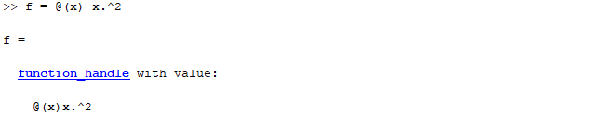

1. **Luas Eksak**

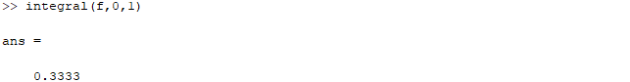

1. **Metode Integrasi Trapezoida**

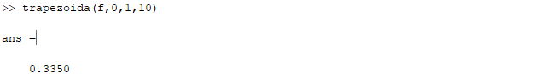

Langkah-langkah jalannya program dapat dituliskan seperti berikut.

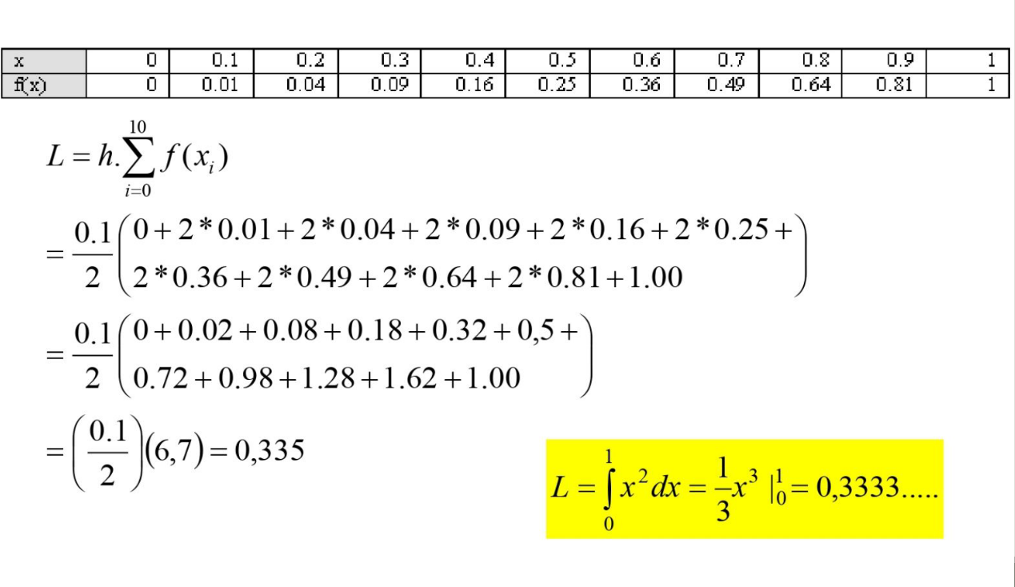



1. **Metode Simpson 1/3**

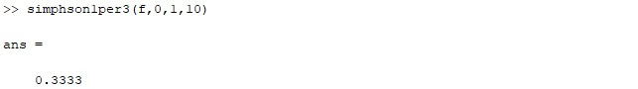

Langkah-langkah jalannya program dapat dituliskan seperti berikut.

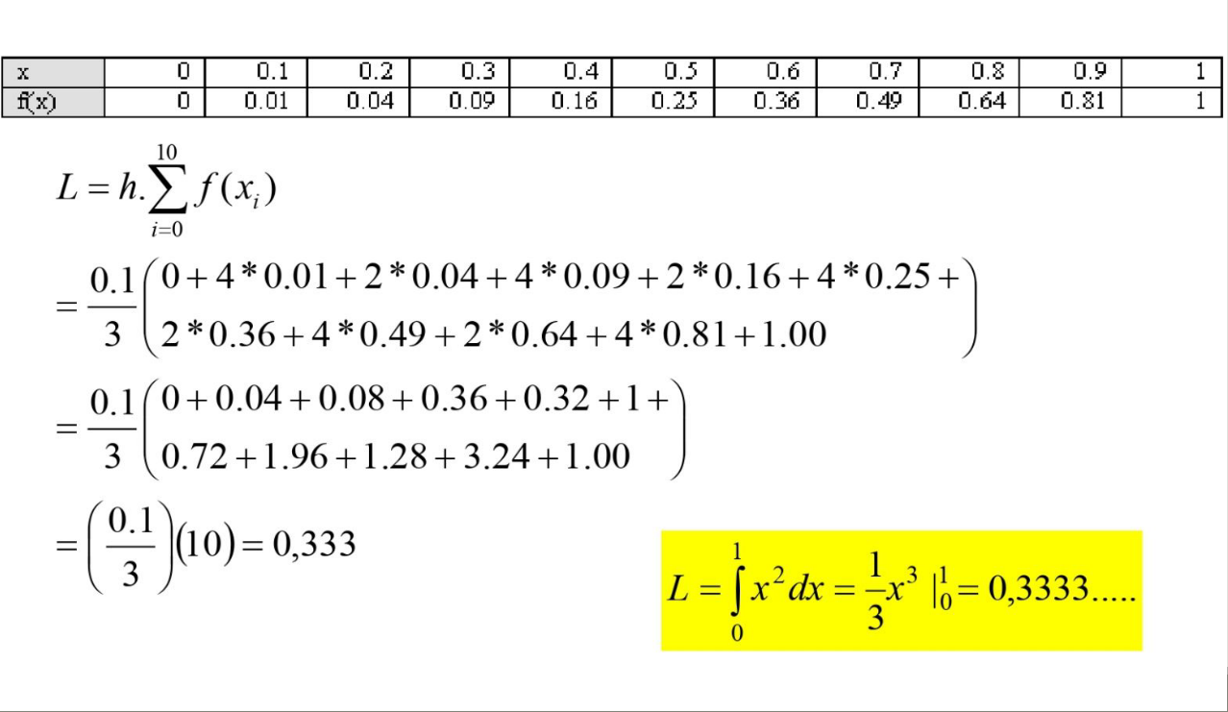

1. **Metode Simpson 3/8**

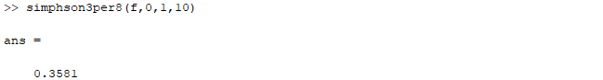

Langkah-langkah jalannya program dapat dituliskan seperti berikut.

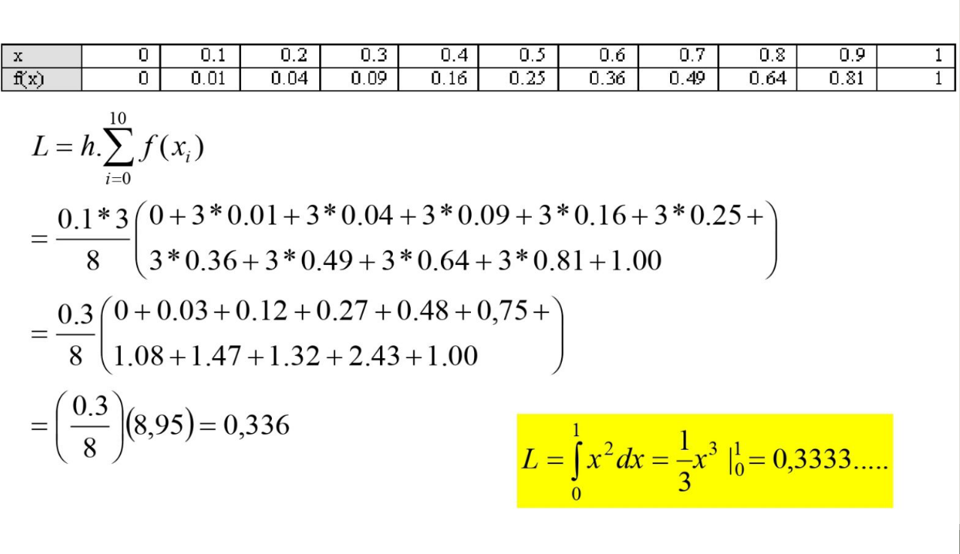



*Output* *answer* adalah penyelesaian dari setiap metode yang merupakan Luas dari fungsi f(x). Jika dibandingkan dengan nilai eksak, maka metode dengan hasil penyelesaian paling mendekati dapat diurutkan sebagai berikut.

* Metode Simpson 1/3 dengan *error* hampir 0.
* Metode Integrasi Trapezoida dengan *error* 0,0017.
* Metode Simpson 3/8 dengan *error* 0,0248.

***Posttest*:**

Tentukan Nilai eksak dan Nilai Integral Trapezoidal, Simpson ⅓ dan Simpson ⅜. menggunakan h=1, h=0.5, h=0,1 dan khusus Simpson 3/8 menggunakan h=1,5 dari fungsi di bawah ini:

$$f\left(x\right)= \int_{-2}^{2}{xe^{2x} dx}$$

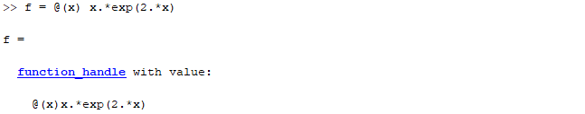

1. **Nilai Eksak**

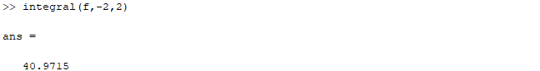

1. **Metode Integrasi Trapezioda**

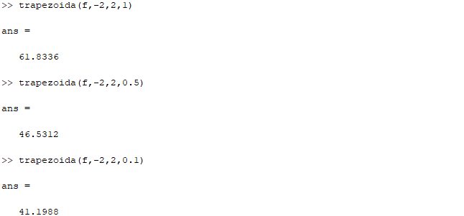



1. **Metode Simpson 1/3**

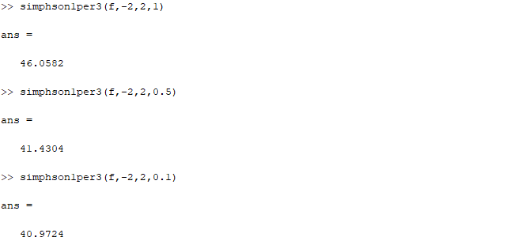

1. **Metode Simpson 3/8**

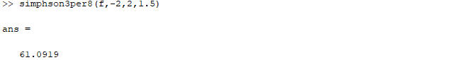

Program berjalan sama dengan program praktikum hanya dengan parameter yang berbeda. *Output* *answer* adalah nilai penyelesaian setiap metode dari fungsi f(x). Jika dibandingkan dengan nilai eksak, maka metode dengan nilai penyelesaian paling mendekati dapat diurutkan sebagai berikut.

* Metode Simpson 1/3 dengan *error* 5,0867 untuk h = 1; 0,4589 untuk h = 0,5; dan 0,0009 untuk h = 0,1.
* Metode Integrasi Trapezoida dengan *error* 20,8621 untuk h = 1; 5,5597 untuk h = 0,5; dan 0,2273 untuk h = 0,1.
* Metode Simpson 3/8 dengan *error* 20,1204 untuk h = 1,5.

$$f\left(x\right)= \int_{0}^{10}{x^{2}+sin(2x) dx}$$

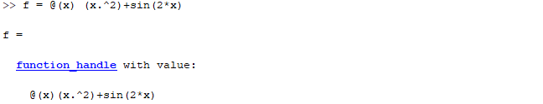

1. **Nilai Eksak**

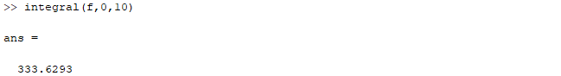

1. **Metode Integrasi Trapezioda**

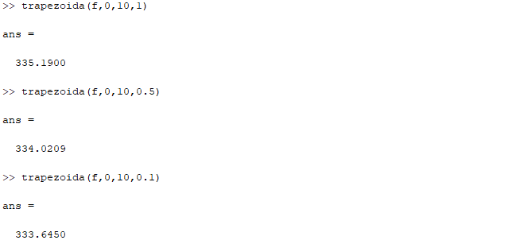

1. **Metode Simpson 1/3**

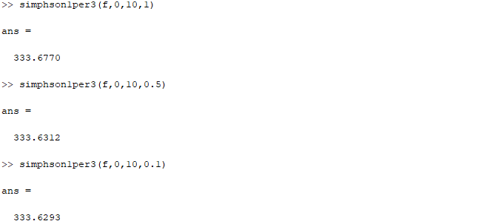

1. **Metode Simpson 3/8**

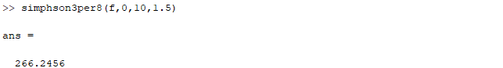

Program berjalan sama dengan program praktikum hanya dengan parameter yang berbeda. *Output* *answer* adalah nilai penyelesaian setiap metode dari fungsi f(x). Jika dibandingkan dengan nilai eksak, maka metode dengan nilai penyelesaian paling mendekati dapat diurutkan sebagai berikut.

* Metode Simpson 1/3 dengan *error* 0,0407 untuk h = 1; 0,0019 untuk h = 0,5; dan hampir 0 untuk h = 0,1.
* Metode Integrasi Trapezoida dengan *error* 1,5607 untuk h = 1; 0,3916 untuk h = 0,5; dan 0,0157 untuk h = 0,1.
* Metode Simpson 3/8 dengan *error* 67,3837 untuk h = 1,5.

Dari pelaksanaan praktikum dan pengerjaan *posttest* dapat disimpulkan beberapa hal berikut.

* Dari ketiga metode integrasi numerik yang dipraktikkan, metode Simpson 1/3 memberikan hasil yang paling mendekati nilai eksak jika menggunakan nilai n atau h yang sama.
* Pada metode Trapezoida dan Simpson 3/8 memang memberikan hasil penyelesaian yang memiliki *error* yang lebih besar, tetapi diasumsikan bahwa kedua metode akan mendapat hasil yang lebih mendekati eksak jika menggunakan nilai n atau h yang sesuai. Asumsi didasarkan pada hasil penyelesaian yang ditemukan berbeda jika n atau h yang digunakan berbeda.